補救教學輔導者使用介面：

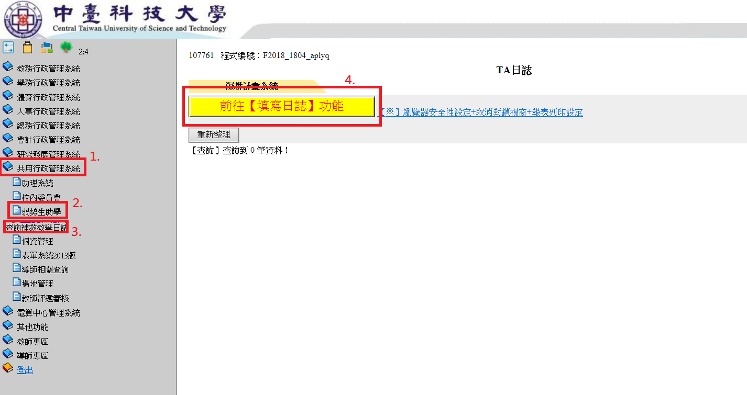

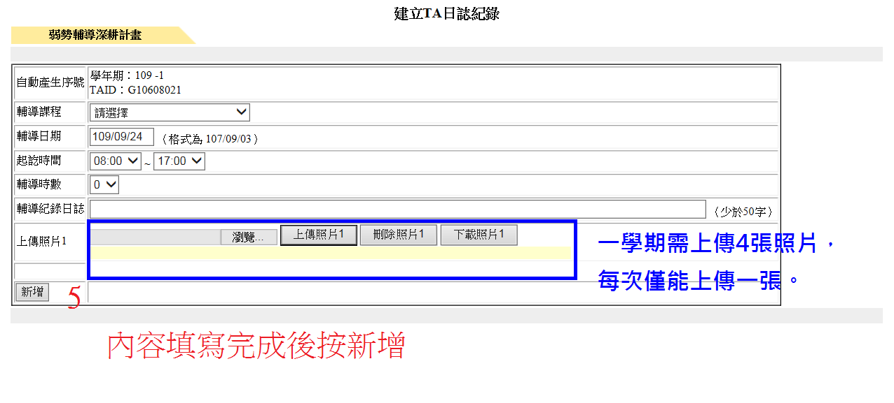

**內容填寫完成後按新增**

1. **點選「選擇檔案」**
2. **點選「上傳照片」**

**同一時段若輔導不同開課代號學生，請分別新增一筆輔導紀錄。**

